Профессиональное самопознание, саморазвитие, самообразование педагога-психолога

Основные понятия: профессиональное самопознание, профессиональное саморазвитие, профессиональное самообразование, самосовершенствование, профессиональное сотрудничество, профессионализм.
Профессиональное саморазвитие с – становление профессионально значимых личностных качеств и способностей, профессиональных знаний и умений, активное качественное преобразование личностью своего внутреннего мира, приводящее к творческой самореализации в профессии.
Три этапа:
- самопознание;
- самопрограммирование;
- самовоздействие.
Профессиональное самопознание – целенаправленный процесс познания себя как субъекта профессиональной деятельности: особенностей эмоционально-волевой и познавательной сферы, характера, развития профессиональных способностей, профессиональной культуры и т.п.
Методы самопознания: анализ собственного опыт, как положительного, так и отрицательного; участие в работе методических объединений и различных формах повышения квалификации; различные психодиагностические методики, направленные на диагностику особенностей характера, мотивационной, эмоционально-волевой, познавательной, интеллектуальной сфер личности.
Профессиональное самопрограммирование - процесс материализации собственного прогноза о возможности совершенствования себя как субъекта профессиональной деятельности, результатом которого, как правило, является программа или план работы над собой.
Самовоздействие – непосредственно сам процесс работы над совершенствованием себя, своего профессионализма.
Профессионализм – степень овладения профессиональными навыками, умением ставить и решать профессиональные задачи.
Способы самовоздействия: релаксация, саморегуляция, самоконтроль, самовнушение, самообразование.
Профессионально значимые качества личности необходимо развивать в трех направлениях:
- адаптирование своих индивидуально-типологических особенностей к требованиям психолого–педагогической деятельности;
- постоянное повышение профессиональной компетентности;
- непрерывное развитие социально-нравственных, духовных и других качеств личности.

Факторы, стимулирующие профессиональное саморазвитие

внешние | внутренние
1. Педагогический коллектив: атмосфера доброжелательности, конструктивной критики, внимание к творческому поиску способствуют желанию специалиста заниматься профессиональным саморазвитием | 1. Желание развиваться
2. Стиль руководства образовательным учреждением: потребность в саморазвитии поддерживается, если руководством создаются условия для установления веры в собственные силы и способности  неудач. | 2. Наличие профессионально-значимых качеств личности и профессиональных способностей: иногда человек делает ошибочный выбор, недооценивая или переоценивая свои возможности и убеждается в неверности пути только тогда, когда сталкивается с чередой
3. Фактор свободного времени: оно необходимо для чтения психолого-педагогической литературы, периодики, посещения театров, музеев, просмотра фильмов и телепередач

Самообразование – целенаправленная деятельность педагога-психолога по овладению общечеловеческим опытом, методологическими и специальными знаниями, профессиональными умениями и навыками, необходимыми для совершенствования образовательного процесса. Является ведущим компонентом профессионального саморазвития, ценно не как узкое накопление знаний, а как путь развития интеллекта и личности в целом.
Вида самообразования
- Систематическое
- Ситуативное.
Функции самообразования

- экстенсивная – накопление, приобретение новых знаний;
- ориентировочная – определение себя в Культуре и своего места в обществе;
- компенсаторная – ликвидация «белых пятен» в своем образовании;

- саморазвития – совершенствование личной картины мира, своего самосознания;
- методологическая – преодоление профессиональной узости;
- коммуникативная – установление связей между науками, профессиями, возрастами;
- сотворческая – содействие творческой работе;
- омолаживающая – предупреждение застоя в общественной позиции;
- психологическая – сохранение чувства причастности к интеллектуальному движению человечества;
- геронтологическая – поддержание связей с миром, а через них жизнеспособности организма.
Необходимо выстроить свою профессионально-образовательную стратегию, которая учитывает ваши особенности и запросы, а также образовательную траекторию как способ достижения желаемой цели.
Источники самообразования

- книги, периодическая печать, средства массовой информации;
- исследовательская деятельность;
- обучение на различных курсах (стенографии, иностранного языка, обучения работе в сети Интернет, ораторского искусства, тренинги личностного роста, развития коммуникативных навыков и т.п.);
- профессиональная деятельность;
- окружающая действительность, профессиональное сотрудничество (участие в предметных олимпиадах, конкурсах научно-исследовательских работ студентов, научно-практических конференциях, семинарах, тематических чтениях и т.п.).
Вопросы и задания для самоконтроля
Изучение себя как субъекта психолого-педагогической деятельности – это
А. профессиональное саморазвитие
Б. профессиональное самопознание
В. рефлексия.

2. Функциями самообразования являются
А. экстенсивная, характерообразующая, компенсаторная
Б. методологическая, педагогическая, психологическая
В. ориентировочная, саморазвития, омолаживания.

3. Степень овладения индивидом профессиональными навыками
А. профессионализм
Б. профессиональное саморазвитие
В. профессиональное мастерство.

4. Внутренним фактором профессионального саморазвития является
А. время
Б. стиль руководства образовательным учреждением
В. самооценка.

5. Интегративным показателем выработки индивидуального стиля является
А. профессиональная творческая активность
Б. умение человека самостоятельно выполнять работу
В. проявление индивидуальности абсолютно во всех сферах деятельности человека.

Муниципальное бюджетное учреждение дополнительного образования
«Дом детского творчества» поселка Мостовского муниципального
образование Мостовский район

РАБОТА
ПО САМООБРАЗОВАНИЮ
ПЕДАГОГА – ПСИХОЛОГА МБУДО
«ДОМ ДЕТСКОГО ТВОРЧЕСТВА»
ПОС. МОСТОВСКОГО
ХАУСТОВОЙ ЭЛЛЫ ДМИТРИЕВНЫ

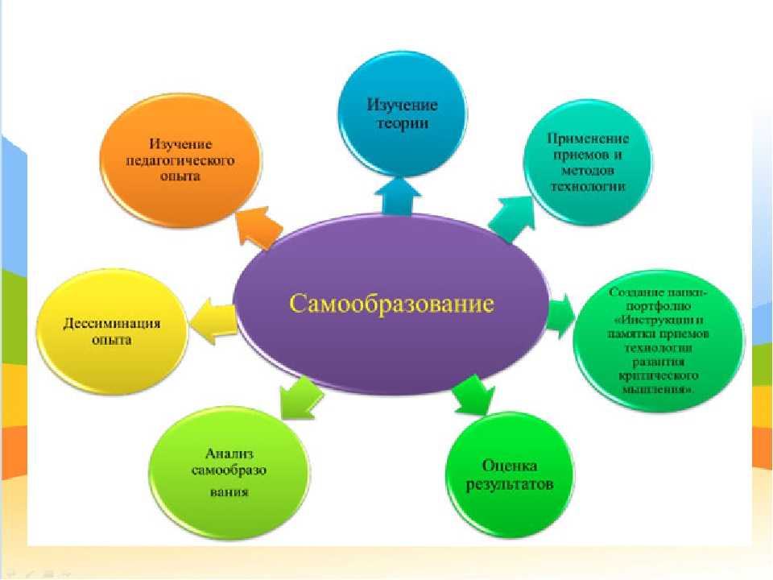

п.г.т. Мостовской

